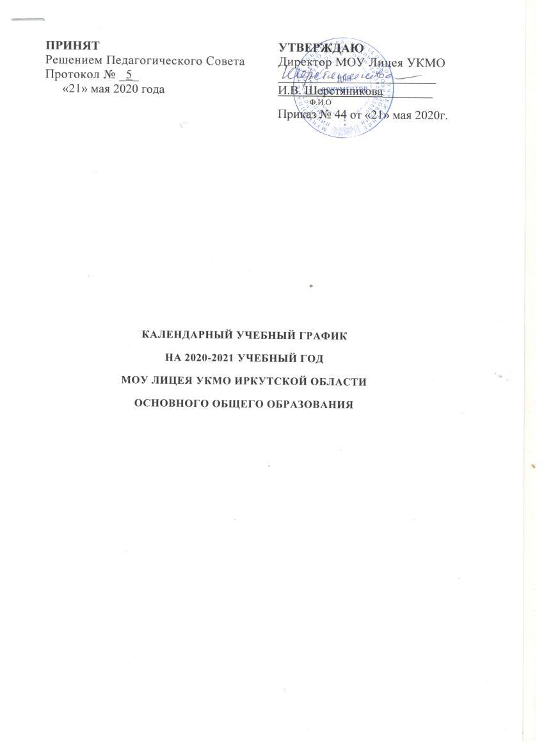

2

Пояснительная записка

Календарный учебный график МОУ Лицея УКМО Иркутской области на 2020-2021 учебный год является документом, регламентирующим организацию образовательного процесса.
Нормативную базу годового календарного учебного графика составляют:
– Федеральный Закон от 29.12.2012 №273-ФЗ «Об образовании в Российской Федерации»;
– Федеральный государственный образовательный стандарт основного общего образования, утвержденный приказом Министерства образования и науки Российской Федерации от 17.12.2010 №1897(далее – ФГОС ООО);
– Постановление Главного государственного санитарного врача Российской Федерации от 29.12.2010 № 189 (ред. от 25.12.2013) об утверждении СанПиН 2.4.2.2821-10 «Санитарно-эпидемиологические требования к условиям и организации обучения в общеобразовательных учреждениях» (с изменениями на 22.05.2019г);
– Приказ Министерства образования и науки Российской Федерации от 30.08.2013 № 1015 «Об утверждении порядка организации и осуществления образовательной деятельности по основным общеобразовательным программам – образовательным программам начального общего, основного общего и среднего общего образования» (с изменениями на 10.06.2019г)

3
Календарный учебный график
на 2020-2021 учебный год

Месяц | СЕНТЯБРЬ |  |  |  | ОКТЯБРЬ |  |  |  | НОЯБРЬ
Количество учебных недель | 1 | 2 | 3 | 4 | 5 | 6 | 7 | 8 | каникулы |  | 9 | 10 | 11 | 12
Понедельник |  | 7 | 14 | 21 | 28 | 5 | 12 | 19 |  | 26 | 2 | 9 | 16 | 23
Вторник | 1 | 8 | 15 | 22 | 29 | 6 | 13 | 20 |  | 27 | 3 | 10 | 17 | 24
Среда | 2 | 9 | 16 | 23 | 30 | 7 | 14 | 21 |  | 28 | 4 | 11 | 18 | 25
Четверг | 3 | 10 | 17 | 24 | 1 | 8 | 15 | 22 |  | 29 | 5 | 12 | 19 | 26
Пятница | 4 | 11 | 18 | 25 | 2 | 9 | 16 | 23 |  | 30 | 6 | 13 | 20 | 27
Суббота | 5 | 12 | 19 | 26 | 3 | 10 | 17 | 24 |  | 31 | 7 | 14 | 21 | 28
Воскресенье | 6 | 13 | 20 | 27 | 4 | 11 | 18 |  | 25 | 1 | 8 | 15 | 22 | 29
Количество учебных недель между каникулами | 1 | 2 | 3 | 4 | 5 | 6 | 7 | 8 | 8  календарных дней |  | 1 | 2 | 3 | 4

Месяц | ДЕКАБРЬ |  |  |  |  | ЯНВАРЬ |  |  |  |  | ФЕВРАЛЬ
Количество учебных недель | 13 | 14 | 15 | 16 | каникулы |  |  | 17 | 18 | 19 | 20 | 21 | 22 | 23
Понедельник | 30 | 7 | 14 | 21 |  | 28 | 4 | 11 | 18 | 25 | 1 | 8 | 15 | 22
Вторник | 1 | 8 | 15 | 22 |  | 29 | 5 | 12 | 19 | 26 | 2 | 9 | 16 | 23
Среда | 2 | 9 | 16 | 23 |  | 30 | 6 | 13 | 20 | 27 | 3 | 10 | 17 | 24
Четверг | 3 | 10 | 17 | 24 |  | 31 | 7 | 14 | 21 | 28 | 4 | 11 | 18 | 25
Пятница | 4 | 11 | 18 | 25 |  | 1 | 8 | 15 | 22 | 29 | 5 | 12 | 19 | 26
Суббота | 5 | 12 | 19 | 26 |  | 2 | 9 | 16 | 23 | 30 | 6 | 13 | 20 | 27
Воскресенье | 6 | 13 | 20 |  | 27 | 3 | 10 | 17 | 24 | 31 | 7 | 14 | 21 | 28
Количество учебных недель между каникулами | 5 | 6 | 7 | 8 | 15  календарных дней |  |  | 1 | 2 | 3 | 4 | 5 | 6 | 7

Месяц | МАРТ |  |  |  |  | АПРЕЛЬ |  |  |  | МАЙ
Количество учебных недель | 24 | 25 | 26 | каникулы |  | 27 | 28 | 29 | 30 | 31 | 32 | 33 | 34 | 35
Понедельник | 1 | 8 | 15 |  | 22 | 29 | 5 | 12 | 19 | 26 | 3 | 10 | 17 | 24
Вторник | 2 | 9 | 16 |  | 23 | 30 | 6 | 13 | 20 | 27 | 4 | 11 | 18 | 25
Среда | 3 | 10 | 17 |  | 24 | 31 | 7 | 14 | 21 | 28 | 5 | 12 | 19 | 26
Четверг | 4 | 11 | 18 |  | 25 | 1 | 8 | 15 | 22 | 29 | 6 | 13 | 20 | 27
Пятница | 5 | 12 | 19 |  | 26 | 2 | 9 | 16 | 23 | 30 | 7 | 14 | 21 | 28
Суббота | 6 | 13 | 20 |  | 27 | 3 | 10 | 17 | 24 | 1 | 8 | 15 | 22 | 29
Воскресенье | 7 | 14 |  | 21 | 28 | 4 | 11 | 18 | 25 | 2 | 9 | 16 | 23 | 30
Количество учебных недель между каникулами | 8 | 9 | 10 | 8 календарных дней |  | 1 | 2 | 3 | 4 | 5 | 6 | 7 | 8 | 9

4 ноября – День народного единства
* с 13-21 февраля - дополнительные каникулы для 1-х классов
23 февраля – День защитника Отечества
8 марта – Международный женский день
1 мая – Праздник Весны и Труда
9 мая – День Победы

Изменения произведены с учётом 1 сентября (День знаний)
05 сентября и 03 мая - дни здоровья
 | - Каникулы |  | - Воскресенье |  | - Сроки промежуточной аттестации

4
Продолжительность учебного года в 2020-2021 учебном году.

Устанавливается следующая продолжительность учебного года:

– в 5-11-х классах – 35 учебных недель (45+47+58+51=201 учебный день).

Регламентирование образовательного процесса в 2020-2021 учебном году:

Учебный год на уровне основного общего образования делится на четверти:
1четверть с 2 сентября по 24 октября 2020г.
2 четверть с 2 ноября по 26 декабря 2020г.
3 четверть с 11 января по 20 марта 2021г.
4 четверть с 29 марта по 29 мая 2021г.
Продолжительность каникул в течении учебного года составляет 31 календарный день.

Периоды учебных занятий и каникул:

2020-2021 учебный год начинается 01 сентября 2020 года и заканчивается 29 мая 2021 года.

Устанавливаются следующие сроки школьных каникул:

– осенние каникулы – с 25 октября (воскресенье) по 01 ноября (воскресенье) 2020 года (8 календарных дней);
– зимние каникулы – с 27 декабря (воскресенье) 2020 года по 10 января (воскресенье) 2021 года (15 календарных дней);
– весенние каникулы – с 21 марта (воскресенье) 2021 года по 28 марта (воскресенье) 2021 года (8 календарных дней).

Промежуточная аттестация проводится по итогам освоения общеобразовательных программ:
- на уровне основного общего образования – за четверти.

Регламентирование образовательного процесса

На неделю:
Устанавливается следующая продолжительность учебной недели:
– 6-ти дневная рабочая неделя в 5-9-х классах.
На день:
Учебные занятия организуются в одну смену.
Начало учебных занятий в первую смену в 08.30, пропуск учащихся в Лицей в 08.00.

5
Сроки промежуточной аттестации:

В I четверти с 12 октября по 22 октября 2020 года;
II четверти с 14 декабря по 24 декабря 2020 года;
III четверти с 11 марта по 18 марта 2021 года;
IV четверти с 13 мая по 26 мая 2021 года.

Проведение государственной итоговой аттестации
в выпускных 9-х классах

Сроки проведения государственной итоговой аттестации выпускников 9-х устанавливаются ежегодно Федеральной службой по надзору в сфере образования и науки.

